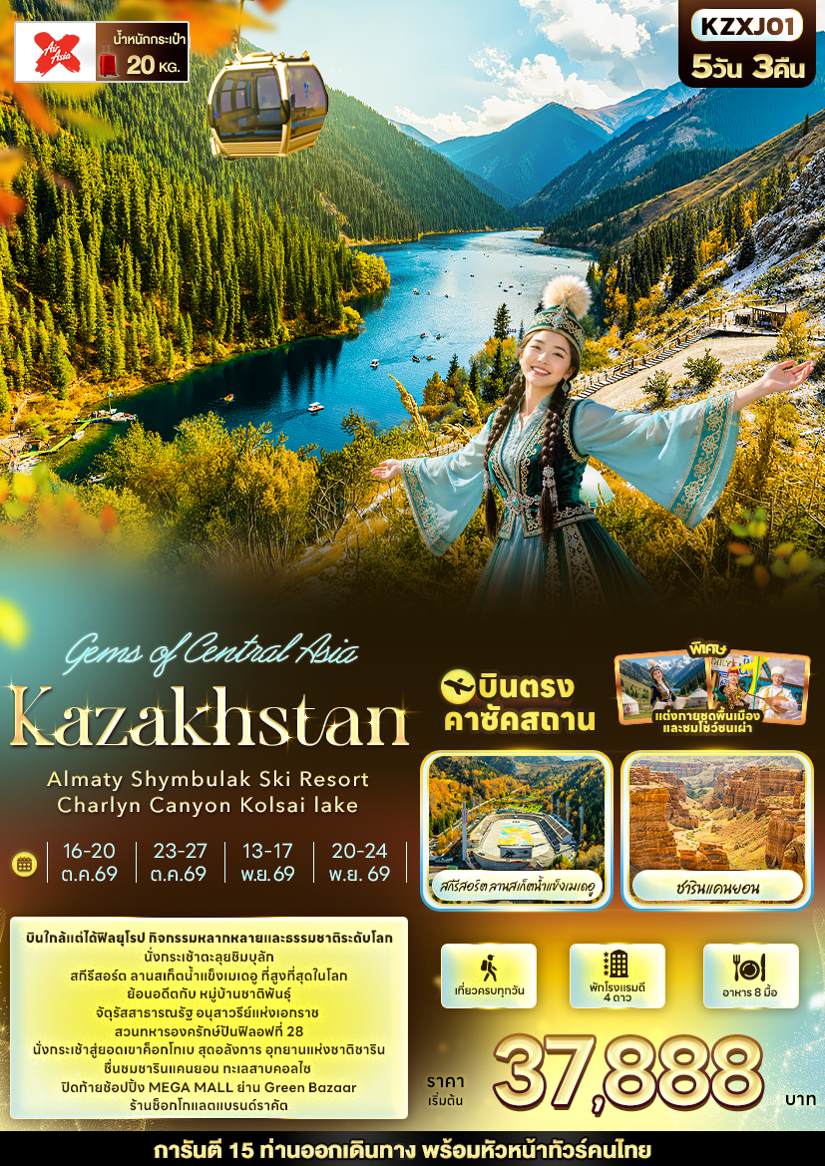

วันที่ | โปรแกรมท่องเที่ยว | เช้า | เที่ยง | เย็น | โรงแรม
1 | XJ864 DMK-ALA 17.20 - 22.30 ท่าอากาศยานนานาชาติดอนเมือง ประเทศไทย – ท่าอากาศยานนานาชาติอัลมาตี ประเทศคาซัคสถาน – เมืองอัลมาตี้ – เข้าสู่ที่พัก |  |  |  | Shera Inn  4* หรือระดับใกล้เคียงกัน
2 | เมืองอัลมาตี้ – นั่งกระเช้าสู่ ชิมบุลัก สกีรีสอร์ต + ลานสเก็ตน้ำแข็งเมเดอู (รวมค่ากระเช้าขึ้น-ลง+ค่าเข้าลานสเก็ต) – จัตุรัสสาธารณรัฐ – อนุสาวรีย์แห่งเอกราช –  ช้อปปิ้ง Green Bazaar – ช็อกโกแลตแบรนด์ราคัต |  |  |  | Kolsay Prestige  4* หรือระดับใกล้เคียงกัน
3 | ทะเลสาบคอลไซ – อุทยานแห่งชาติชาริน– ชารินแคนยอน – เมืองอัลมาตี้ |  |  |  | Shera Inn  4* หรือระดับใกล้เคียงกัน
4 | หมู่บ้านชาติพันธุ์ (รวมเข้าชม+แต่งกาย+โชว์) – นั่งกระเช้าสู่ยอดเขาค็อกโทเบ(รวมกระเช้าขึ้น-ลง) – อาสนวิหารเซนคอฟ – สวนทหารองครักษ์ปันฟิลอฟที่ 28 –  ช้อปปิ้งห้างสรรพสินค้า MEGA MALL
5 | ท่าอากาศยานนานาชาติอัลมาตี ประเทศคาซัคสถาน – ท่าอากาศยานนานาชาติดอนเมือง ประเทศไทย  XJ865 ALA-DMK 00.20 – 09.00

วันเดินทาง | ราคาผู้ใหญ่  (บาท) | ราคาเด็ก  (บาท) | พักเดี่ยว เพิ่ม  (บาท) | ที่นั่ง | หมายเหตุ
16-20 ตุลาคม 2569 | 38,888 | ไม่มีราคาเด็ก  (Infant ไม่เกิน 2 ปี  6,000 บาท) | 9,500 | 25
23-27 ตุลาคม 2569 | 41,888 | ไม่มีราคาเด็ก  (Infant ไม่เกิน 2 ปี  6,000 บาท) | 9,500 | 25
13-17 พฤศจิกายน 2569 | 37,888 | ไม่มีราคาเด็ก  (Infant ไม่เกิน 2 ปี  6,000 บาท) | 9,500 | 25
20-24 พฤศจิกายน 2569 | 38,888 | ไม่มีราคาเด็ก  (Infant ไม่เกิน 2 ปี  6,000 บาท) | 9,500 | 25

📌สำหรับกรุ๊ปเดินทางวันที่ 16-20 ตุลาคม 2569 และ 23-27 ตุลาคม 2569
เที่ยวบินขาไปและขากลับมีปรับเวลาดังนี้
DEPARTURE : XJ864 DMK-ALA 19.30 - 00.10
RETURN : XJ865 ALA-DMK 01.30 - 10.20

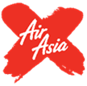
ตารางเวลาเที่ยวบิน วันที่ 13-17 พฤศจิกายน 2569 / 20-24 พฤศจิกายน 2569

เที่ยวบิน เวลาออก เวลาถึง
XJ865
00.20
09.00
เที่ยวบิน เวลาออก เวลาถึง
JX864
17.20
22.30
DMK -----------ALA ALA ----------- DMK

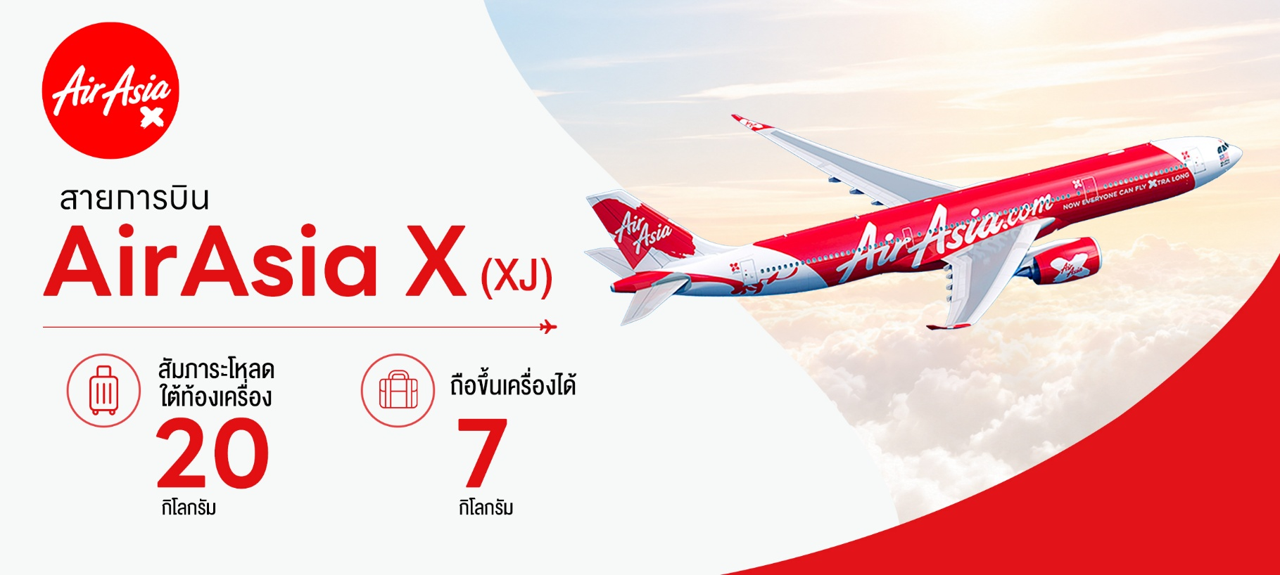

วันที่หนึ่ง ท่าอากาศยานนานาชาติดอนเมือง ประเทศไทย – ท่าอากาศยานนานาชาติอัลมาตี ประเทศคาซัคสถาน – เมืองอัลมาตี้ – เข้าสู่ที่พัก
นิทรรศการ Nabana No Sato Winter Illumination
16.30 น. พร้อมกันที่ ณ ท่าอากาศยานนานาชาติดอนเมือง ประเทศไทย อาคารผู้โดยสารระหว่างประเทศขาออก ชั้น 3 เคาน์เตอร์สายการบิน AIR ASIA X (XJ) มีเจ้าหน้าที่ของบริษัทฯ คอยอำนวยความสะดวกก่อนขึ้นเครื่อง
17.20 น. เดินทางสู่ ประเทศคาซัคสถาน โดยสายการบิน AIR ASIA X (XJ) เที่ยวบินที่ XJ864 (ค่าทัวร์ไม่รวมค่าอาหารบนเครื่อง บนเครื่องมีจำหน่าย)
22.30 น. เดินทางถึง ท่าอากาศยานนานาชาติอัลมาตี ประเทศคาซัคสถาน (เวลาท้องถิ่นช้ากว่าประเทศไทย 2 ชั่วโมง กรุณาปรับนาฬิกา ของท่านเป็นเวลาท้องถิ่น เพื่อความสะดวกในการนัดหมาย) นำท่านผ่านพิธีตรวจคนเข้าเมืองและศุลกากร ยินดีต้อนรับสู่ เมืองอัลมาตี้ (Almaty) มหานครแห่งอารยธรรมที่รุ่งโรจน์และมีขนาดใหญ่ที่สุดแห่งประเทศคาซัคสถาน อดีตเมืองหลวงผู้ครองสมญานาม "เวียนนาแห่งเอเชียกลาง" ที่ซึ่งความทันสมัยสไตล์ยุโรปขนานแท้ หลอมรวมเข้ากับเสน่ห์แห่งเอเชียได้อย่างวิจิตรบรรจง โดดเด่นด้วยชัยภูมิอันเลอค่า ท่ามกลางอ้อมกอดของ เทือกเขาเทียนซาน (Tian Shan) ที่ทอดตัวเหยียดยาวตระหง่านฟ้า ก่อเกิดเป็นทัศนียภาพทางธรรมชาติอันยิ่งใหญ่ตระการตาระดับโลก ที่จะสะกดทุกสายตาของผู้มาเยือนอย่างแท้จริง📍 นำท่านเข้าสู่ที่พัก เพื่อให้ท่านพักผ่อนตามอัธยาศัย คลายความเหนื่อยล้า

ที่พัก : Shera Inn 4*หรือระดับและเมืองใกล้เคียงกัน
(ชื่อโรงแรมที่ท่านพัก ทางบริษัทจะทำการแจ้งพร้อมใบนัดหมาย 5-7 วัน ก่อนเดินทาง)
วันที่สอง เมืองอัลมาตี้ – นั่งกระเช้าสู่ ชิมบุลัก สกีรีสอร์ต + ลานสเก็ตน้ำแข็งเมเดอู (รวมค่ากระเช้าขึ้น-ลง+ค่าเข้าลานสเก็ต) – จัตุรัสสาธารณรัฐ – อนุสาวรีย์แห่งเอกราช – ช้อปปิ้ง Green Bazaar – ช็อกโกแลตแบรนด์ราคัต อาหาร เช้า, เที่ยง, เย็น

ช็อกโกแลตแบรนด์ราคัต อาหาร เช้า, เที่ยง, เย็น

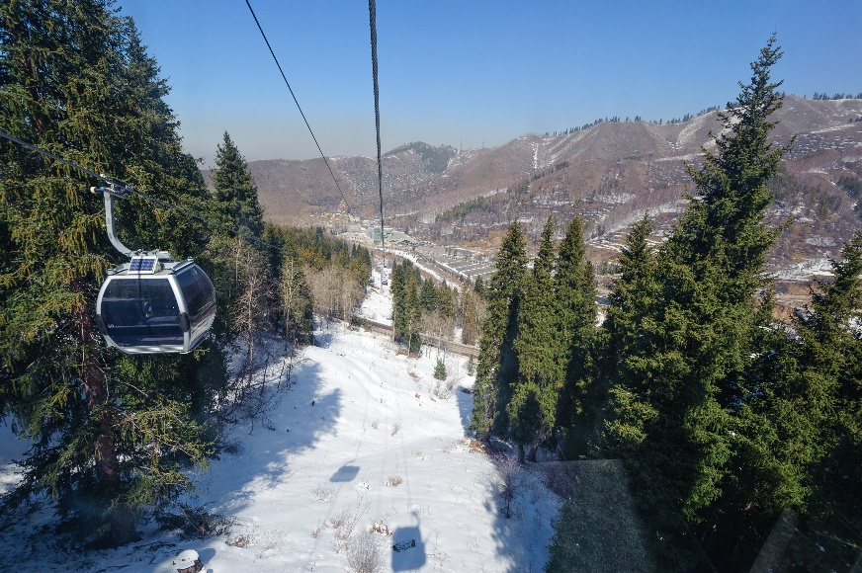
เช้า รับประทานอาหารเช้า ณ โรงแรม (มื้อที่1)
❄️เปิดประสบการณ์ นั่งกระเช้าสู่ ชิมบุลัก สกีรีสอร์ต (Shymbulak Ski Resort) คอมมูนิตี้หน้าหนาวระดับโลกที่ขึ้นชื่อว่าใหญ่และโมเดิร์นที่สุดในเอเชียกลาง! โดดเด่นด้วยวิวยอดเขาหิมะสุดปังตัดกับป่าสนเมืองหนาวที่ถ่ายรูปมุมไหนก็คอนเทนต์จึ้ง พร้อมฟาซิลิตี้ครบครันระดับสากล จะสายชิลเดินเล่นถ่ายรูป สโลว์ไลฟ์นั่งจิบกาแฟ ช็อกโกแลตร้อน หรือจิบเบียร์คราฟต์ท้องถิ่นตามคาเฟ่และบาร์ริมสโลป มองวิวหิมะและคนเล่นสกีเพลินๆ ก็ฟิลกู๊ดมาก หรือถ้าเป็นสายลุยก็มีกิจกรรมเอ็กซ์ตรีมให้ปะทะหิมะฉ่ำๆ เติมอะดรีนาลีนกันแบบสุดเหวี่ยงไปเลย
(ค่าทัวร์ รวม ค่ากระเช้าขึ้น-ลง แต่ ไม่รวมค่าคอร์ส course Snowmobile, ค่ากิจกรรมอื่นๆ และอุปกรณ์เสริม ลูกค้าสามารถจ่ายค่า Option ต่างๆ ได้ที่หน้างาน ราคาอาจมีการเปลี่ยนแปลงโดยไม่ได้แจ้งให้ทราบล่วงหน้า)
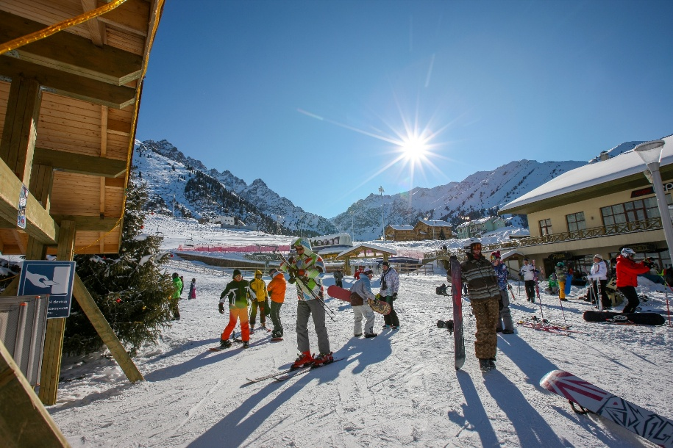
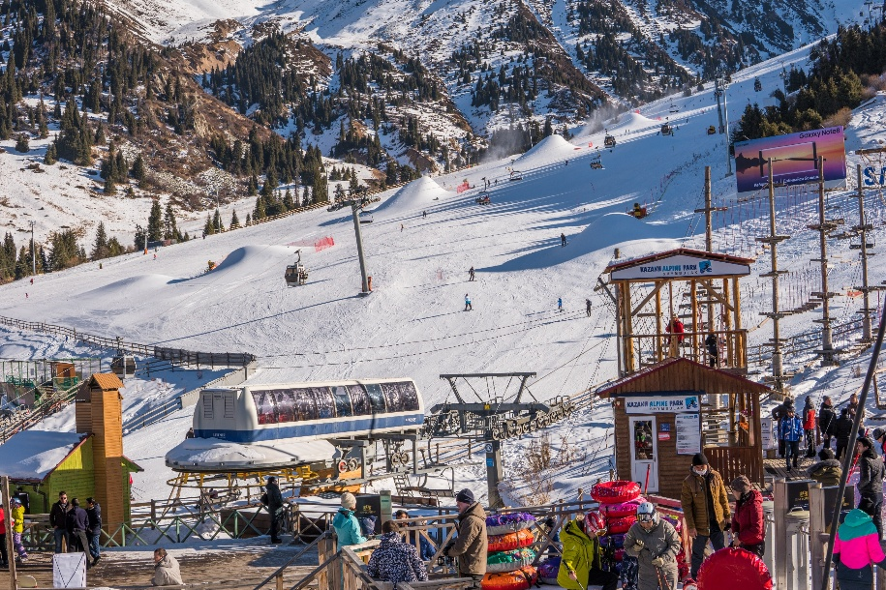
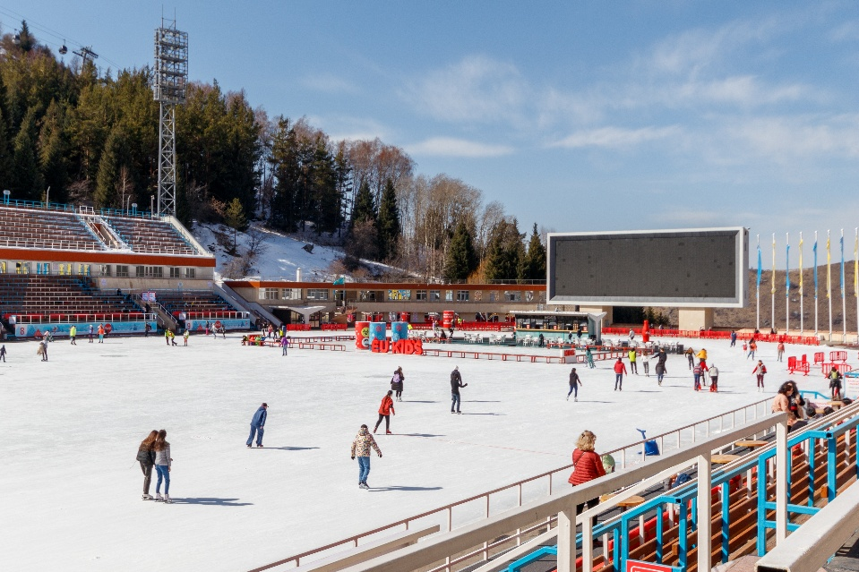
⛸️ ❄️ หนึ่งในแลนด์มาร์กที่น่าตื่นตาตื่นใจที่สุด ลานสเก็ตน้ำแข็งเมเดอู (Medeu Skating Rink) พิกัดสุดจึ้งระดับตำนานที่ขึ้นชื่อว่าเป็น "ลานสเก็ตน้ำแข็งกลางแจ้งที่อยู่สูงที่สุดในโลก" ทุบสถิติความสูงถึง 1,691 เมตรเหนือระดับน้ำทะเล! ไฮไลต์คือความฟินของการได้วาดลวดลายบนลานน้ำแข็งเกรดพรีเมียมท่ามกลางอ้อมกอดของเทือกเขาเทียนซาน โอบล้อมด้วยวิวป่าสนและยอดเขาหิมะสุดอลังการแบบ 360 องศา บอกเลยว่ามุมถ่ายรูปคอนเทนต์คือปังมาก ยิ่งถ้ามาช่วงค่ำเปิดไฟสว่างไสวเคล้าบรรยากาศโรแมนติก มู้ดดีจนใจฟู
(ค่าทัวร์รวมค่าเข้าชมแต่ไม่รวมค่าเช่าอุปกรณ์ในการทำกิจกรรม)

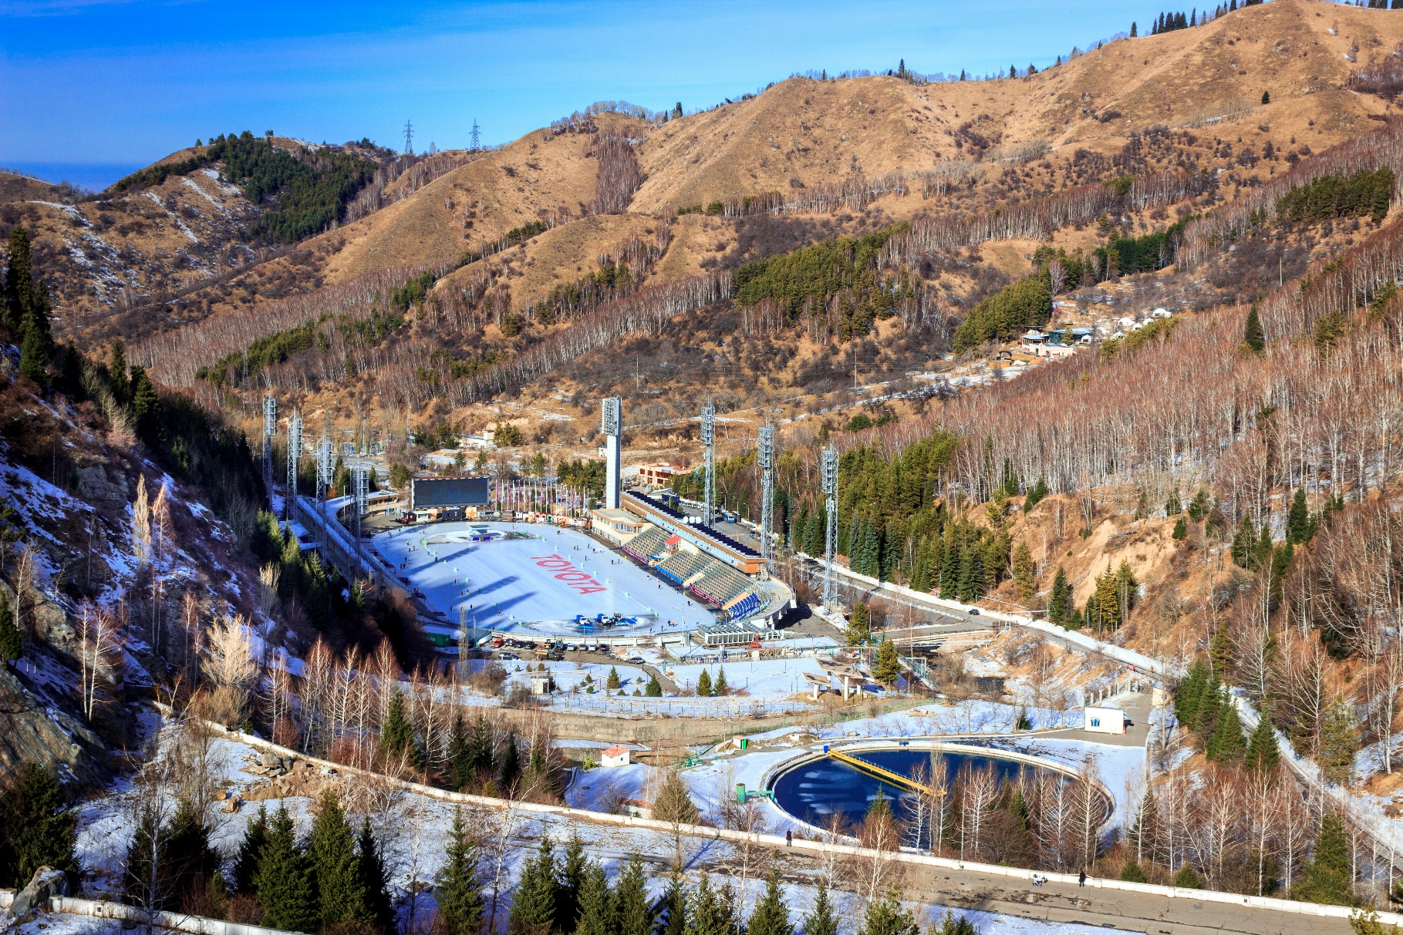

(หมายเหตุ:
- ในกรณีที่หิมะยังไม่ตก หรือสภาพอากาศไม่เอื้ออำนวยต่อการทำกิจกรรมที่ ชิมบุลัก สกีรีสอร์ต (Shymbulak Ski Resort) และ ลานสเก็ตน้ำแข็งเมเดอู (Medeu Skating Rink) ได้ ทางบริษัทฯ ขอสงวนสิทธิ์ปรับเปลี่ยนโปรแกรมเป็นการนำท่านเดินเล่นถ่ายภาพดื่มด่ำกับทัศนียภาพอันงดงามของทั้งสองสถานที่แทน และการตกของหิมะ ตกไวหรือตกช้า และปริมาณมากหรือปริมาณน้อย ทั้งนี้ขึ้นยู่กับสภาพอากาศในแต่ละปี
- กรณีที่ไม่สามารถไป นั่งกระเช้าสู่ ชิมบุลัก สกีรีสอร์ต (Shymbulak Ski Resort) ได้ เนื่องจากภัยพิบัติทางธรรมชาติ ปริมาณหิมะไม่เพียงพอ รวมไปถึงเหตุขัดข้องอะไรก็ตาม บริษัทฯ ของสงวนสิทธิ์ปรับโปรแกรมตามความเหมาะสม โดยคำนึงถึงความปลอดภัยของท่านเป็นหลักและไม่แจ้งให้ท่านทราบล่วงหน้าทุกกรณี)

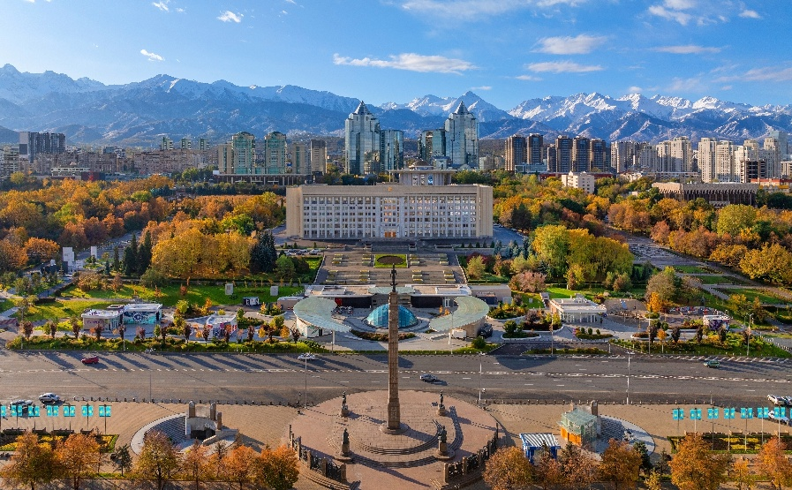
เที่ยง รับประทานอาหารเที่ยง (มื้อที่2)
ชื่นชม จัตุรัสสาธารณรัฐ (Republic Square) หรือ Almaty Square ศูนย์กลางทางประวัติศาสตร์และอภิมหาแลนด์มาร์กที่ใหญ่ที่สุดแห่งอัลมาตี้ อดีตลานสวนสนามระดับชาติที่ปัจจุบันยังคงยืนหยัดอย่างทรงเกียรติ สะท้อนอุดมการณ์ วัฒนธรรม และจิตวิญญาณอันแข็งแกร่งของชนชาติคาซัคไว้อย่างสง่างาม เช็คอินถ่ายภาพกับ อนุสาวรีย์แห่งเอกราช (Independence Monument) เสาหินเกียรติยศสูงตระหง่านกว่า 28 เมตรกลางจัตุรัส ยอดเสาประดิษฐาน "มนุษย์ทองคำ" (Golden Man) บนหลังเสือดาวหิมะมีปีก สัญลักษณ์แห่งอำนาจดั้งเดิมของชาวคาซัค พร้อมประติมากรรมทองเหลืองรอบฐานที่จารึกประวัติศาสตร์การประกาศอิสรภาพของชาติ 🍫🍎✨พิกัดช้อปที่ใหญ่และเก่าแก่ที่สุด ช้อปปิ้ง Green Bazaar ละลานตากับไอเทมเด็ดที่ต้องจัด ทั้งช็อกโกแลตแห่งชาติ Rakhat รสเข้มข้นสุดพรีเมียมราคาหลักสิบ ผลไม้อบแห้งและถั่วเม็ดโตส่งตรงจากอุซเบกิสถาน แอปเปิ้ลสดฉ่ำต้นกำเนิดของโลก ไปจนถึงเปิดประสบการณ์ชิมชีสนมม้าโบราณ และโซนเนื้อสารพัดชนิดที่จะเปิดวาร์ปให้คุณได้สัมผัสวิถีชีวิตชาวคาซัคแบบจัดเต็มและตื่นตาตื่นใจที่สุด!
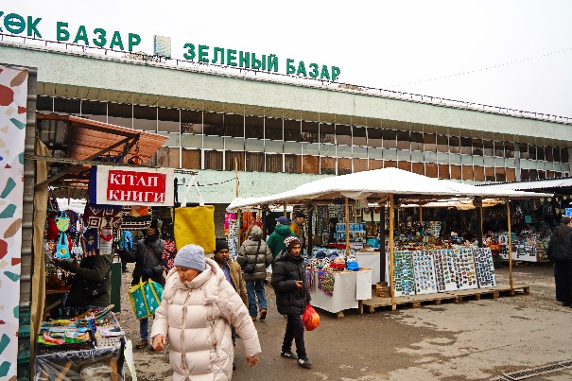
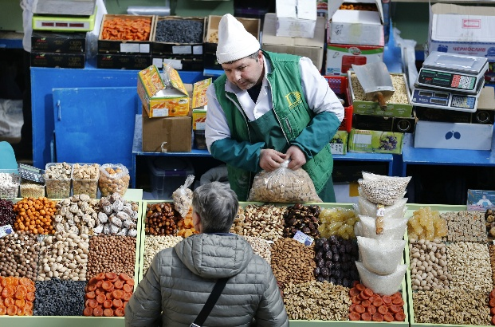
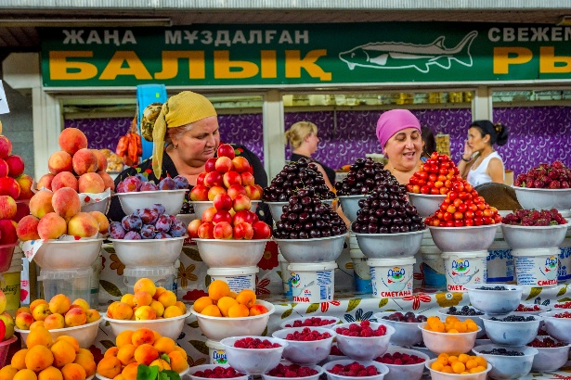
Highlight!
ถ้าไม่รู้จะซื้อรสชาติไหนลิ้มลอง ขอแนะนำ แพ็กเกจจิ้งสีน้ำเงินในตำนาน (Kazakhstan Chocolate) รุ่นยอดฮิตที่สุดคือช็อกโกแลตนมแท่งแบนในห่อฟอยล์ หุ้มด้วยกระดาษสีน้ำเงินสดสกรีนรูปนกอินทรีและดวงอาทิตย์สีทอง ซึ่งเป็นสัญลักษณ์ลายธงชาติคาซัคสถานพอดิบพอดี หยิบแจกใครก็รู้ทันทีว่ามาจากประเทศอะไร

🍫✈️✨ Must-have item ที่สายเที่ยวต้องเหมาตุน ช็อกโกแลตแบรนด์ราคัต (Rakhat Chocolate) ช็อกโกแลตแห่งชาติคีย์ไอเทมอันดับ 1 ของคาซัคสถานที่ส่งตรงความอร่อยมาตั้งแต่ปี 1942 การันตีด้วยโรงงานใหญ่ใจกลางอัลมาตี้ที่ส่งกลิ่นโกโก้หอมฟุ้งไปทั่วเมือง รสชาติคือยืนหนึ่งเรื่องความเข้มข้น เนื้อสัมผัสเนียนนุ่ม ไม่หวานเลี่ยน อร่อยสู้แบรนด์ยุโรปได้สบายๆ ไฮไลต์คือพรีเมียมขนาดนี้แต่ราคาเป็นมิตรต่อกระเป๋าตังค์มาก
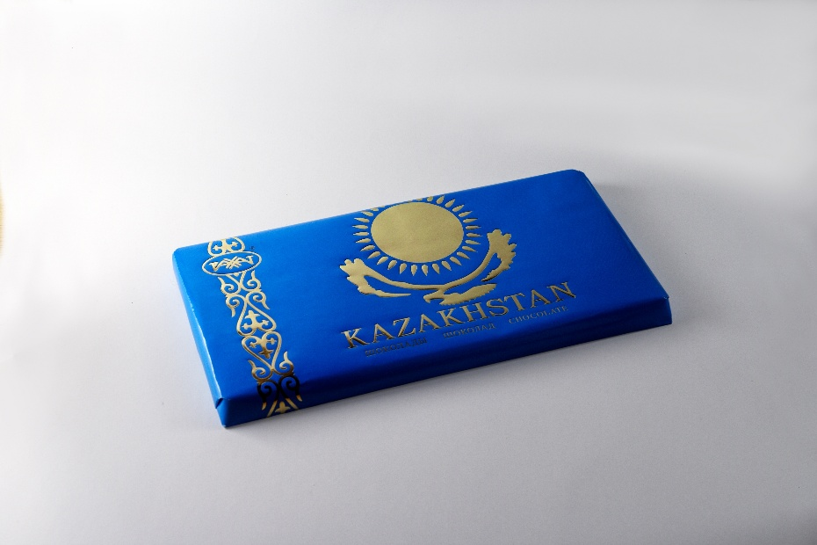
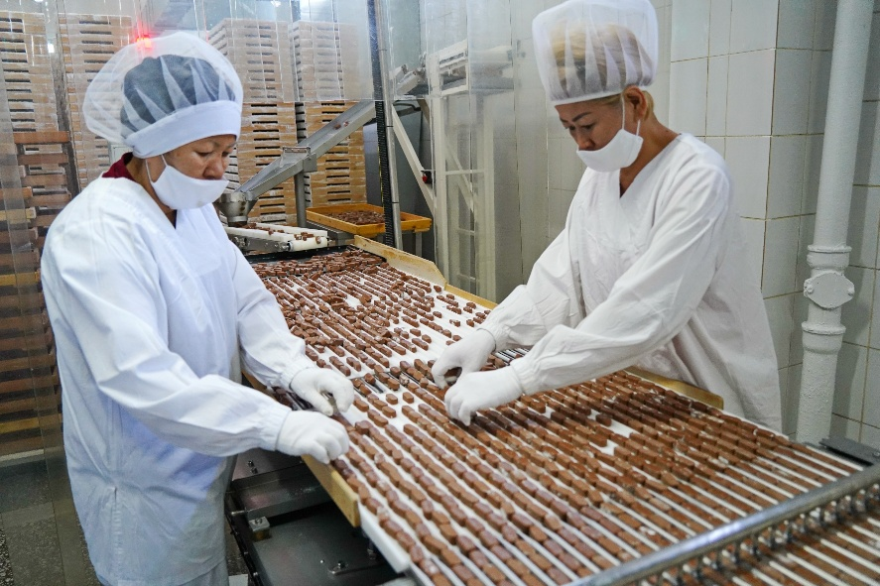

เย็น รับประทานอาหารเย็น (มื้อที่3)
ที่พัก : Kolsay Prestige 4*หรือระดับและเมืองใกล้เคียงกัน
(ชื่อโรงแรมที่ท่านพัก ทางบริษัทจะทำการแจ้งพร้อมใบนัดหมาย 5-7 วัน ก่อนเดินทาง)
วันที่สาม ทะเลสาบคอลไซ – อุทยานแห่งชาติชาริน – ชารินแคนยอน – เมืองอัลมาตี้
อาหาร เช้า, เที่ยง, เย็น

เช้า รับประทานอาหารเช้า ณ โรงแรม (มื้อที่4)
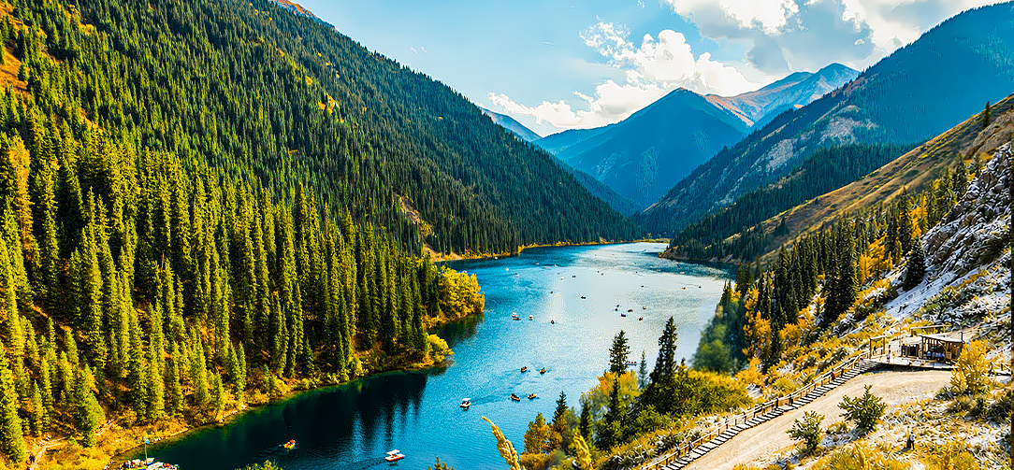
ผ่านชม ทะเลสาบคอลไซ (Kolsai Lakes) (ใช้เวลาเดินทางโดยประมาณ 4 ชั่วโมง) หรือที่รู้จักกันในนาม "อัญมณีแห่งเทียนซาน" เป็นกลุ่มทะเลสาบน้ำจืดสีมรกต 3 แห่งที่ทอดตัวเรียงกันอยู่ในหุบเขาของอุทยานแห่งชาติคอลไซเลคส์ (Kolsai Lakes National Park) ในช่วงฤดูหนาว จากน้ำสีมรกตจะค่อยๆ จับตัวกลายเป็นน้ำแข็งหนาสีฟ้าใส

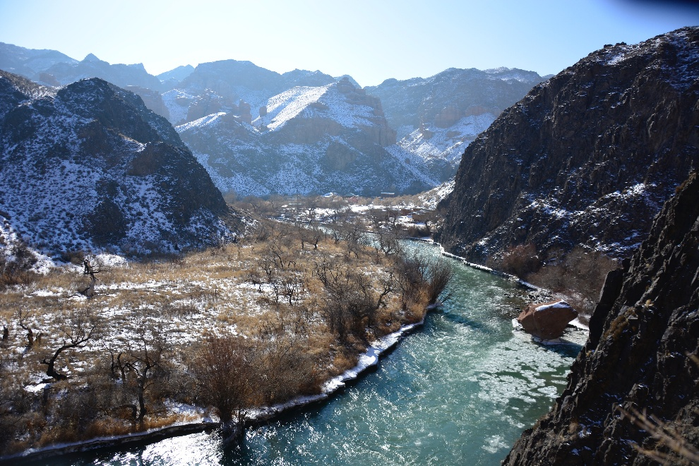
เดินทางสู่พิกัดสุดอลังการ อุทยานแห่งชาติชาริน (Charyn National Park) แหล่งท่องเที่ยวทางธรรมชาติระดับโลกที่จะพาทุกท่านไปตื่นตาตื่นใจกับความยิ่งใหญ่ของหุบเขาหินทรายสุดตระการตา ตลอดเส้นทางทอดยาวเร้าใจด้วยประติมากรรมธรรมชาติที่โอบล้อมแบบ 360 องศา พร้อมเปิดมุมมองสู่ความมหัศจรรย์อันกว้างใหญ่ ดึงดูดให้เหล่านักเดินทางและช่างภาพจากทั่วทุกมุมโลกมาลั่นชัตเตอร์เก็บภาพความประทับใจกันอย่างไม่รู้เบื่อ 📸
เที่ยง รับประทานอาหารเที่ยง (มื้อที่5)
📸อภิมหาประติมากรรมทางธรรมชาติระดับโลก ชารินแคนยอน (Charyn Canyon) ที่นี่ที่ถักทอขึ้นจากกระแสลม สายน้ำ และกาลเวลานานกว่า 12 ล้านปี จนกลายเป็นหุบเขาศิลาสีส้มอิฐตระหง่านฟ้า ทอดตัวยาวเคียงคู่ไปกับแม่น้ำชารินอย่างทรงเสน่ห์ ที่นี่โอบล้อมด้วยแท่งหินทรายยักษ์รูปทรงแปลกตา ราวกับปราสาทในเทพนิยาย ยิ่งในช่วงฤดูหนาว ร่องหินสีส้มอิฐแดงจะถูกแต่งแต้มและเติมเต็มด้วยปุยหิมะสีขาวสะอาดตา รังสรรค์เป็นภาพทูโทนสุดมหัศจรรย์ที่มีมิติสวยสะกดสายตา พร้อมเปลี่ยนทุกมุมมองให้กลายเป็นรันเวย์ธรรมชาติที่ถ่ายภาพแฟชั่นสไตล์ไหนก็โดดเด่นและเปี่ยมด้วยสไตล์
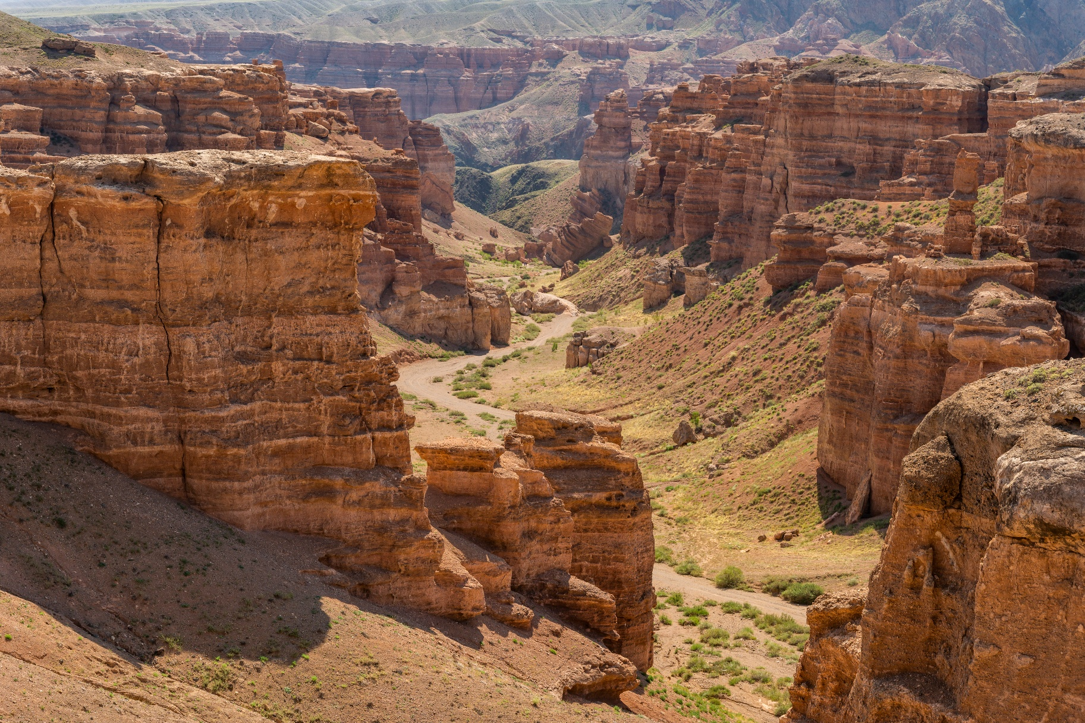

เย็น รับประทานอาหารเย็น (มื้อที่6)
ที่พัก : Shera Inn 4*หรือระดับและเมืองใกล้เคียงกัน
(ชื่อโรงแรมที่ท่านพัก ทางบริษัทจะทำการแจ้งพร้อมใบนัดหมาย 5-7 วัน ก่อนเดินทาง)
วันที่สี่ หมู่บ้านชาติพันธุ์ (รวมเข้าชม+แต่งกาย+โชว์) – นั่งกระเช้าสู่ยอดเขาค็อกโทเบ – อาสนวิหารเซนคอฟ – สวนทหารองครักษ์ปันฟิลอฟที่ 28 – ช้อปปิ้งห้างสรรพสินค้า MEGA MALL อาหาร เช้า, เที่ยง

เช้า รับประทานอาหารเช้า ณ โรงแรม (มื้อที่7)
🛖 เปิดประสบการณ์การเดินทางย้อนรอยอดีต หมู่บ้านชาติพันธุ์ (Ethno Village) พิกัดสุดจึ้งที่จะพาวาร์ปไปสัมผัสวิถีชีวิตชนเผ่าเร่ร่อนดั้งเดิมแบบเรียลๆ ต้อนรับอย่างอบอุ่นด้วย พิธี Shashu (โปรยขนมมงคล) จากนักรบในชุดเกราะโบราณ ตื่นตาตื่นใจกับโชว์ขี่ม้าผาดโผน การต่อสู้บนหลังม้า และการสาธิตยิงธนู พร้อมเรียนรู้วัฒนธรรมการอยู่อาศัยใน ยูร์ต (Yurt) หรือกระโจมพื้นเมือง ชมงานหัตถกรรมท้องถิ่น
Highlight! พิเศษสุด! เต็มอิ่มกับกิจกรรมแต่งกายชุดพื้นเมืองคาซัค ให้ท่านได้ถ่ายรูปเช็กอินคอนเทนต์ปังๆ ฟิลย้อนยุคในแบบที่ไม่ซ้ำใครแน่นอน (ค่าทัวร์รวมค่าเข้าชม+ค่าแต่งกาย+โชว์)

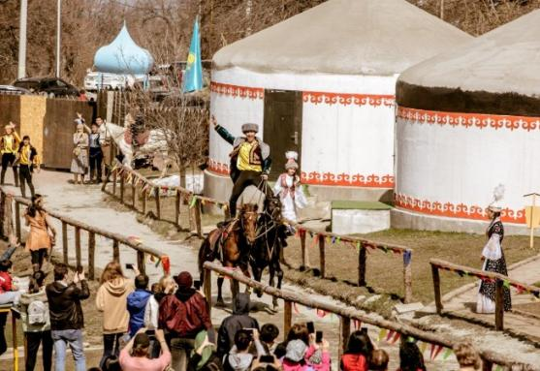
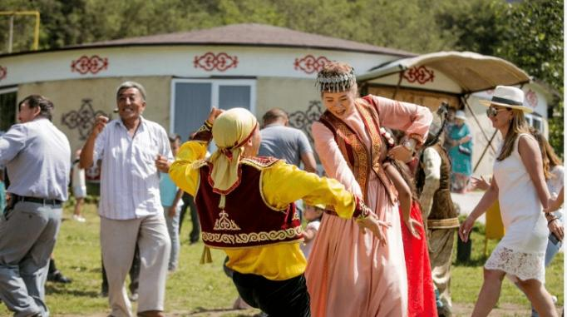

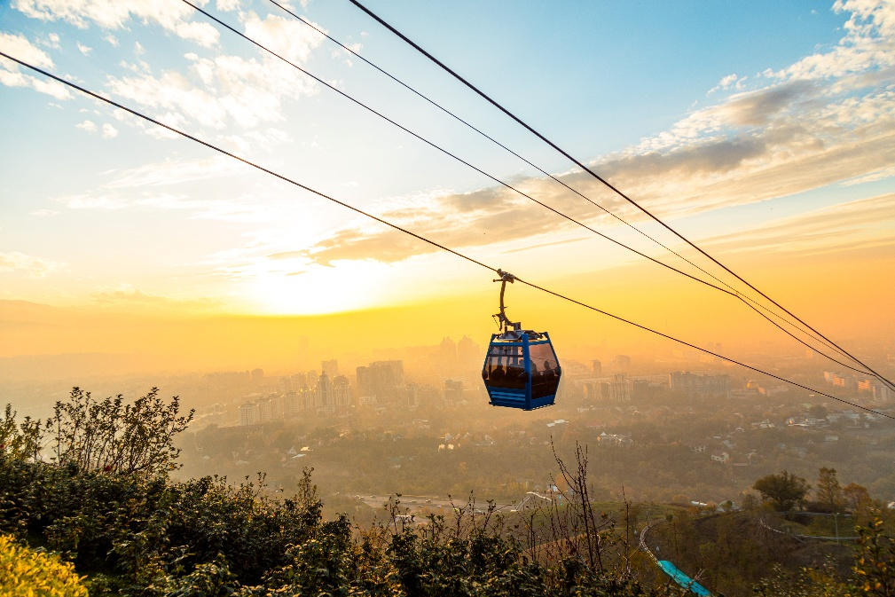
เที่ยง รับประทานอาหารเที่ยง (มื้อที่8)
🚠นั่งกระเช้าสู่ยอดเขาค็อกโตเบ (Kok Tobe Hill) สัมผัสประสบการณ์ไต่ระดับความสูงเลียดฟ้าจากใจกลางเมือง ดื่มด่ำกับทัศนียภาพของอัลมาตี้และเทือกเขาเทียนซานแบบพาโนรามา 360 องศา ด้านบนจัดเต็มความบันเทิงระดับแนวหน้า ทั้งหอโทรทัศน์ยักษ์ สวนสนุก และร้านอาหารบรรยากาศดี ยิ่งในช่วงวินเทอร์ ทั่วทั้งยอดเขาจะถูกย้อมด้วยหิมะขาวโพลนตัดกับแสงไฟยามค่ำคืน รังสรรค์มู้ดสุดโรแมนติกที่สวยสะกดสายตาและน่าประทับใจที่สุด (ค่าทัวร์รวมค่ากระเช้าขึ้น-ลง แต่ไม่รวมค่ากินกรรมต่างๆ บนยอดเขาค็อกโตเบ (Kok Tobe Hill))
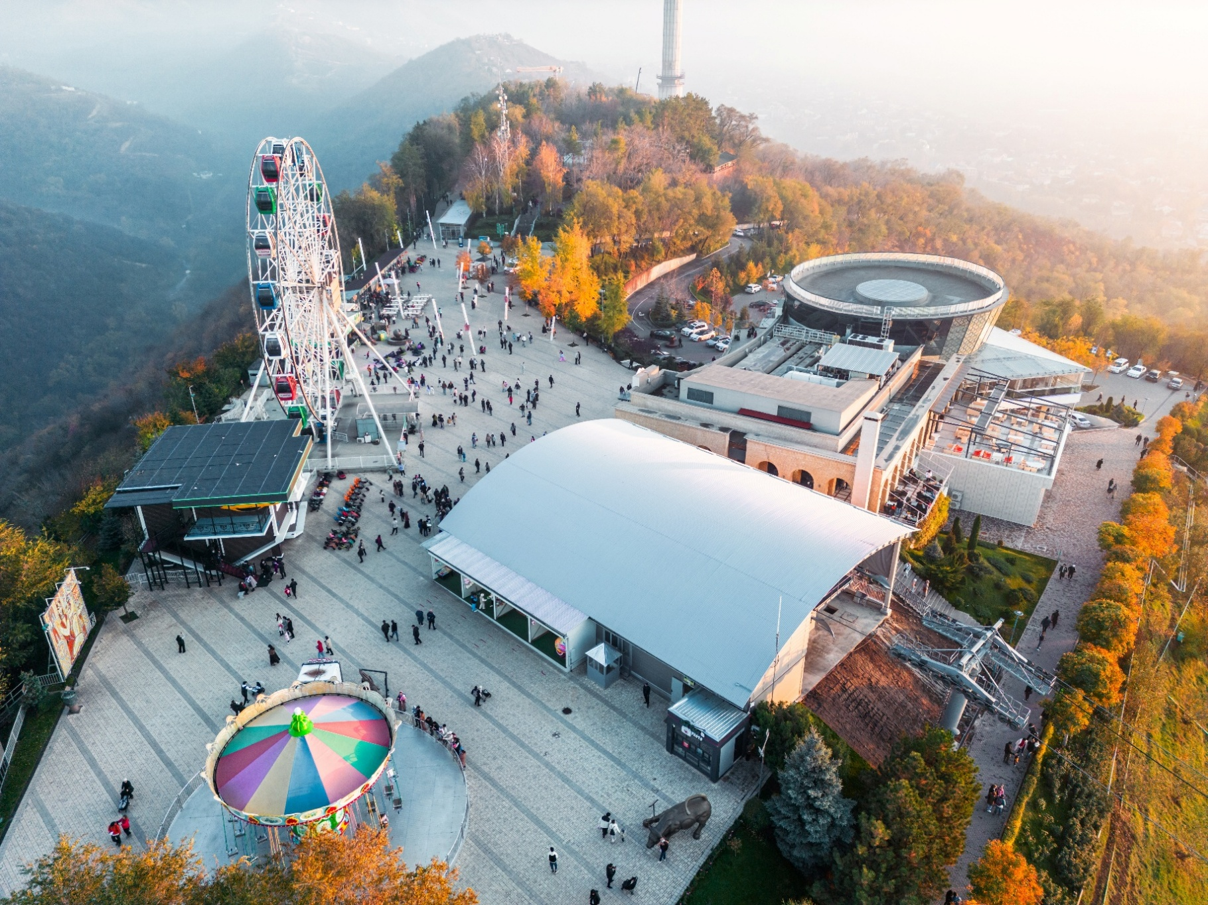

หมายเหตุ:
การตกของหิมะ ตกไวหรือตกช้า และปริมาณมากหรือปริมาณน้อย ทั้งนี้ขึ้นยู่กับสภาพอากาศในแต่ละปี
- กรณีที่ไม่สามารถไป นั่งกระเช้าสู่ยอดเขาค็อกโตเบ (Kok Tobe Hill) ได้ เนื่องจากภัยพิบัติทางธรรมชาติ ปริมาณหิมะไม่เพียงพอ รวมไปถึงเหตุขัดข้องอะไรก็ตาม บริษัทฯ ของสงวนสิทธิ์ปรับโปรแกรมตามความเหมาะสม โดยคำนึงถึงความปลอดภัยของท่านเป็นหลักและไม่แจ้งให้ท่านทราบล่วงหน้าทุกกรณี)

⛪✨ ปักหมุดเช็คอินชื่นชม อาสนวิหารเซนคอฟ (Zenkov Cathedral) โบสถ์คริสต์ออร์โธดอกซ์รัสเซียสร้างเสร็จในปี 1907 ตั้งอยู่ใจกลางอัลมาตี้ โดดเด่นด้วยสถาปัตยกรรมไม้สีสันพาสเทลสดใส ซึ่งโครงสร้างทั้งหมดรวมถึงหอระฆังสูง 56 เมตร ถูกรังสรรค์ขึ้นจากไม้โดยไม่ใช้ตะปูเหล็กแม้แต่ตัวเดียว ภายในตกแต่งอย่างวิจิตรอลังการด้วยภาพไอคอนเซนต์สีทองอร่าม ภาพจิตรกรรมฝาผนัง และโคมไฟระย้าแกะสลักประณีต สะท้อนถึงจิตวิญญาณแห่งความศรัทธาและความอัจฉริยะเชิงช่างโบราณอย่างสูงสุด

(ในกรณีที่ อาสนวิหารเซนคอฟ (Zenkov Cathedral) ไม่สามารถเข้าชมได้ เนื่องจากมีพิธีกรรมทางศาสนา หรือมีการปรับปรุงซ่อมแซมทำให้มีการปิดการใช้พื้นที่ หรือเหตุขัดข้องหน้างานอื่นๆ ขอปรับเป็นถ่ายภาพด้านนอกแทนโดยไม่แจ้งให้ท่านทราบล่วงหน้าทุกกรณี)
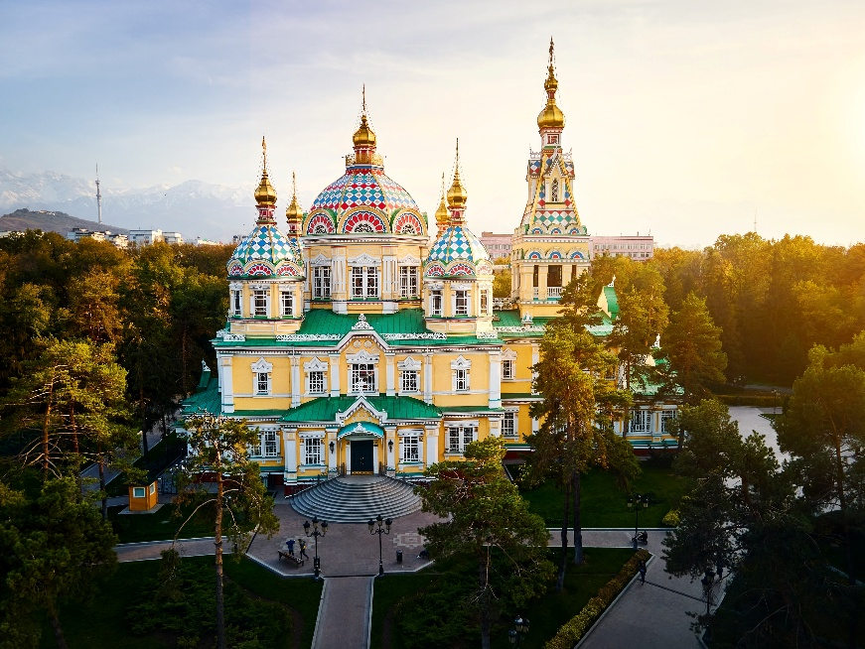
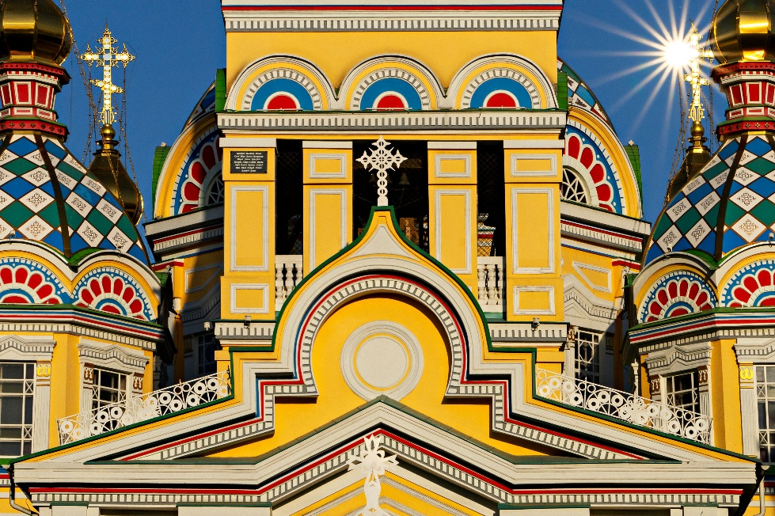

ถ่ายภาพกับประติมากรรมหล่อทองเหลืองขนาดมหึมาสไตล์โซเวียตที่ดูทรงพลังและดุดัน สวนทหารองครักษ์ปันฟิลอฟที่ 28 (28 Panfilov Guardsmen Park) หรือ สวนปันฟิลอฟ คือแลนด์มาร์กเชิงประวัติศาสตร์และวัฒนธรรมครั้งสำคัญใจกลางอัลมาตี้ สร้างขึ้นเพื่อสดุดีความกล้าหาญของวีรบุรุษทหารกล้าโซเวียต (ชาวคาซัคและคีร์กีซ) ทั้ง 28 นาย ภายใต้การนำของนายพลอีวาน ปันฟิลอฟ ที่ยอมสละชีพเข้าสกัดกั้นกองทัพรถถังของนาซีเยอรมันไม่ให้บุกเข้าสู่กรุงมอสโกได้สำเร็จในศึกสงครามโลกครั้งที่ 2 (ปี 1941)
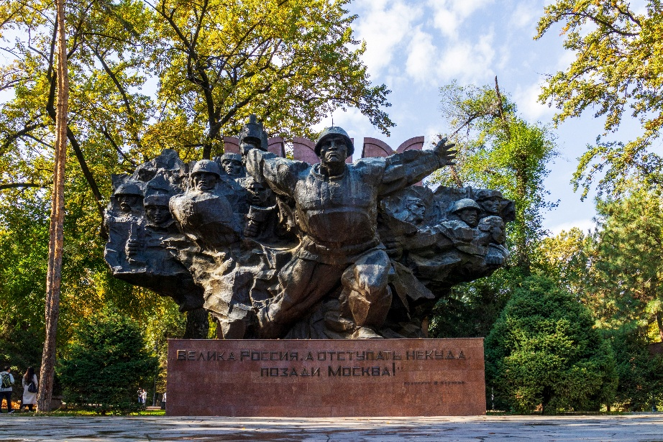
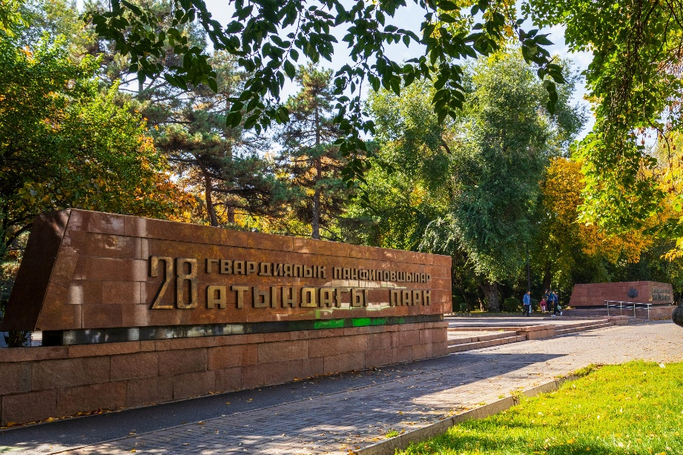

📌 🛍️ สวรรค์ของสายช้อป ห้างสรรพสินค้า MEGA MALL รวบรวมแบรนด์เนมระดับโลกและแบรนด์ยอดนิยมไว้เพียบ เช่น ZARA, H&M, Mango, Pull&Bear, New Yorker ไปจนถึงช็อปเครื่องสำอางชั้นนำ ฮไลต์ที่ห้ามพลาด! เป็นซูเปอร์มาร์เก็ตระดับพรีเมียมที่มีช็อกโกแลตแห่งชาติอย่าง Rakhat ให้เลือกครบทุกแบบ รวมถึงขนม ของฝาก และโซนอาหารพร้อมทานราคาดีงาม
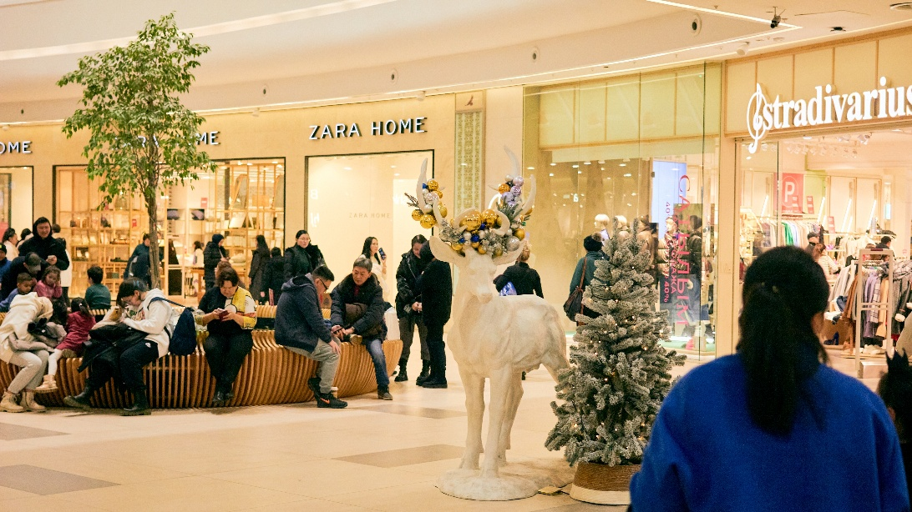
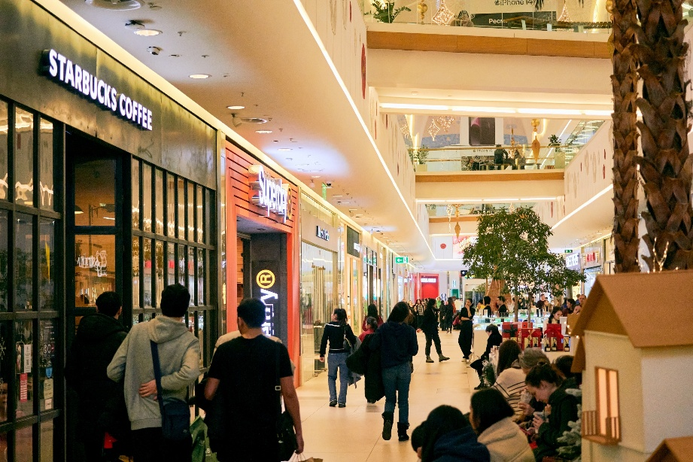

เย็น อิสระอาหารเย็น ตามอัธยาศัย เพื่อไม่เป็นการรบกวนเวลาของท่าน

📍สมควรแก่เวลาเจอกันที่จุดนัดหมาย

นำท่านเดินทางสู่ ท่าอากาศยานนานาชาติอัลมาตี ประเทศคาซัคสถาน เพื่อเตรียมตัวเดินทางกลับ ประเทศไทย
วันที่ห้า ท่าอากาศยานนานาชาติอัลมาตี ประเทศคาซัคสถาน – ท่าอากาศยานนานาชาติดอนเมือง ประเทศไทย

00.20 น. เดินทางสู่ ท่าอากาศยานนานาชาติดอนเมือง ประเทศไทย โดยสายการบิน AIR ASIA X (XJ) เที่ยวบินที่ XJ865
(ค่าทัวร์ไม่รวมค่าอาหารบนเครื่อง บนเครื่องมีจำหน่าย)
09.00 น. เดินทางถึง ท่าอากาศยานนานาชาติดอนเมือง ประเทศไทย โดยสวัสดิภาพ
*********************************

หมายเหตุ: รายการทัวร์สามารถเปลี่ยนแปลงได้ตามความเหมาะสม เนื่องจากสภาวะอากาศ, การเมือง, สายการบิน การจราจรช่วงเทศกาลหรือวันหยุดของญี่ปุ่น เป็นต้น โดยมิต้องแจ้งให้ทราบล่วงหน้า โดยทางผู้จัดจะปรับเปลี่ยนโดยคำนึงถึงผลประโยชน์ของท่านเป็นหลัก เพื่อให้ท่านท่องเที่ยวได้ครบถ้วนตามโปรแกรม


** เนื่องจากโปรแกรมทัวร์เป็นช่วงฤดูใบไม้เปลี่ยนสีและฤดูหนาว
การสัมผัสความงดงามของธรรมชาติ การร่วงโรยและการเปลี่ยนสีของใบไม้ และการตกของหิมะ ไวหรือช้า ทั้งนี้ขึ้นอยู่กับสภาพอากาศในแต่ละปี


*การบริการของรถบัสนำเที่ยวญี่ปุ่น ตามกฎหมายของประเทศญี่ปุ่นนั้น สามารถให้บริการสูงสุดวันละไม่เกิน 11 ชั่วโมง และไม่สามารถขอเพิ่มเวลาใช้บริการรถบัสนำเที่ยวได้ โดยมัคคุเทศก์และคนขับจะเป็นผู้บริหารเวลาตามความเหมาะสม จึงขอสงวนสิทธิ์ในการปรับเปลี่ยนเวลาท่องเที่ยวตามสถานที่ในโปรแกรมการเดินทาง

** ตามกฎหมายของประเทศญี่ปุ่นนั้น สามารถให้บริการสูงสุดวันละไม่เกิน 11 ชั่วโมง กรณีที่คนขับรถไม่ได้พักโรงแรมเดียวกับกรุ๊ปทัวร์ หรือ คนขับรถต้องนำรถส่งกลับบริษัทฯ จะสามารถให้บริการกรุ๊ปทัวร์ในวันนั้นๆ ได้สูงสุด 10 ชั่วโมง เท่านั้น เพื่อเป็นการเผื่อเวลาให้คนขับรถถึงที่หมายปลายทางนั้นๆ แล้วเวลารวมทั้งสิ้นไม่เกินเวลา 11 ชม. ตามที่กฎหมายกำหนดบังคับ

ประกาศสำคัญ: รับเฉพาะผู้มีวัตถุประสงค์เพื่อการท่องเที่ยวเท่านั้น ค่าทัวร์ที่จ่ายให้กับผู้จัด เป็นการชำระแบบจ่ายชำระขาด และผู้จัดได้ชำระให้กับสายการบินและสถานที่ต่างๆ แบบชำระขาดเช่นกันก่อนออกเดินทาง ฉะนั้นหากท่านไม่ได้ร่วมเดินทางหรือใช้บริการตามรายการไม่ด้วยสาเหตุใด หรือได้รับการปฏิเสธการเข้าหรือออกนอกเมืองจากประเทศในรายการ (ประเทศไทยและประเทศญี่ปุ่น) ทางผู้จัดขอสงวนสิทธิการคืนเงินสดส่วนใดๆ รวมทั้งค่าตั๋วเครื่องบินให้แก่ท่าน

เงื่อนไขการให้บริการ

► การเดินทางครั้งนี้จะต้องมีจำนวน wfh15 ท่านขึ้นไป กรณีไม่ถึงจำนวนดังกล่าว
- จะส่งจอยน์ทัวร์กับบริษัทที่มีโปรแกรมใกล้เคียงกัน
- หรือเลื่อน หรือยกเลิกการออกเดินทาง โดยทางบริษัทจะทำการแจ้งให้ท่านทราบล่วงหน้าก่อนการเดินทางประมาณ 10 วัน
- หรือขอสงวนสิทธิ์ในการปรับราคาค่าบริการเพิ่ม (ในกรณีที่ผู้เดินทางไม่ถึง 15 ท่าน และท่านยังประสงค์เดินทางต่อ) โดยทางบริษัทจะทำการแจ้งให้ท่านทราบก่อนล่วงหน้า
► ในกรณีที่ลูกค้าต้องออกตั๋วโดยสารภายในประเทศ กรุณาติดต่อเจ้าหน้าที่ของบริษัทฯ ก่อนทุกครั้ง มิฉะนั้นทางบริษัทจะไม่รับผิดชอบใดๆ ทั้งสิ้น
► การจองทัวร์และชำระค่าบริการ
- กรุณาชำระค่ามัดจำ ท่านละ 20,000 บาท กรุณาส่งสำเนาหน้าพาสปอร์ต พร้อมเอกสารชำระมัดจำค่าทัวร์
- ค่าทัวร์ส่วนที่เหลือชำระ 25-30 วันก่อนออกเดินทาง กรณีบริษัทฯ จำเป็นต้องออกตั๋วก่อนท่านจำเป็นต้องชำระค่าทัวร์ส่วนที่เหลือตามที่บริษัทกำหนดแจ้งเท่านั้น
**สำคัญ** สำเนาหน้าพาสปอร์ตผู้เดินทาง (จะต้องมีอายุเหลือมากกว่า 6 เดือนก่อนหมดอายุนับจากวันเดินทางไป-กลับและจำนวนหน้าหนังสือเดินทางต้องเหลือว่างสำหรับติดวีซ่าไม่ต่ำกว่า 3 หน้า) **กรุณาตรวจสอบก่อนส่งให้บริษัทมิฉะนั้นทางบริษัทจะไม่รับผิดชอบกรณีพาสปอร์ตหมดอายุ ** กรุณาส่งพร้อมหลักฐานการโอนเงินมัดจำ

เงื่อนไขการยกเลิก

1. กรณีที่นักท่องเที่ยวต้องการขอยกเลิกการเดินทาง
- ยกเลิกการเดินทาง 45 วันก่อนการเดินทางขึ้นไป คืนเงินทั้งหมด (ทางบริษัทฯ ขอเก็บค่าใช้จ่ายตามที่ เกิดขึ้นจริงเช่น ค่าวีซ่า ค่ามัดจำตั๋วเครื่องบิน ค่ามัดจำโรงแรม ค่าวีซ่า หรืออื่นๆ)
- ยกเลิกการเดินทาง 25-45 วันก่อนการเดินทาง คืนมัดจำ 50% (ทางบริษัทฯ ขอเก็บค่าใช้จ่ายตามที่เกิดขึ้น จริงเช่น ค่าวีซ่า ค่ามัดจำตั๋วเครื่องบิน ค่ามัดจำโรงแรม หรืออื่นๆ )
- ยกเลิกการเดินทางน้อยกว่า 25 วันก่อนการเดินทาง เก็บค่าใช้จ่ายทั้งหมดตามราคาทัวร์ที่ตามระบุในโปรแกรม
2. กรณีผู้เดินทางถูกปฏิเสธการเข้า-ออกประเทศ ทางบริษัทฯ ขอสงวนสิทธิ์ในการไม่คืนเงินค่าทัวร์ทั้งหมด
3. เมื่อท่านออกเดินทางไปกับคณะแล้ว ถ้าท่านงดการใช้บริการรายการใดรายการหนึ่ง หรือไม่เดินทาง พร้อมคณะถือว่าท่านสละสิทธิ์ ไม่อาจเรียกร้องค่าบริการและเงินมัดจำคืน ไม่ว่ากรณีใดๆ ทั้งสิ้น
4. กรณีเจ็บป่วย จนไม่สามารถเดินทางได้จะต้องมีใบรับรองแพทย์จากโรงพยาบาลรับรอง ทางบริษัทขอสงวนสิทธิ์เรียกเก็บค่าใช้จ่ายตามที่เกิดขึ้นจริง
5. กรณี (ไม่ใช่ Passport Thai) ทางบริษัทจะทำการเก็บค่าใช้จ่ายตามที่เกิดขึ้นจริงดังต่อไปนี้
- กรณีวีซ่าถูกปฏิเสธจากสถานทูต (วีซ่าไม่ผ่าน) ทางบริษัทจะทำการเก็บค่าใช้จ่ายตามที่เกิดขึ้นจริงดังต่อไปนี้
- ค่าธรรมเนียมและค่าบริการยื่นวีซ่า ทางสถานทูตจะไม่คืนค่าธรรมเนียมใดๆทั้งสิ้นแม้ว่าจะผ่านหรือไม่ผ่านพิจารณา
- ค่ามัดจำตั๋วเครื่องบิน หรือค่าตั๋วเครื่องบิน (กรณีออกตั๋วเครื่องบินแล้ว) ซึ่งตั๋วเป็นเอกสารที่สำคัญในการยื่น วีซ่า หากท่านไม่ผ่านการพิจารณา ท่านจะเสียค่าตั๋วตามจริง
- ค่าห้องโรงแรมที่พัก ตามกฎท่านจะต้องโดนค่าห้องหากท่านไม่ปรากฏตัวตามวันที่เข้าพัก ทางโรงแรมจะยึดค่าห้อง ในทันที
- ค่าส่วนต่างในกรณีที่กรุ๊ปออกเดินทางไม่ครบตามจำนวน
6. ตามพระราชบัญญัติธุรกิจนําเที่ยวและมัคคุเทศก์ พ.ศ. 2551 หมวด 2 ธุรกิจนําเที่ยว การยกเลิกการเดินทางของนักท่องเที่ยว ผู้ประกอบธุรกิจนําเที่ยวมีค่าใช้จ่ายที่ได้จ่ายจริงเพื่อเตรียมการจัดนําเที่ยว ให้นํามาหักจากเงินค่าบริการที่ต้องจ่าย ทั้งนี้ ผู้ประกอบธุรกิจนําเที่ยวแสดงหลักฐานให้นักท่องเที่ยวทราบ เช่น ค่าวีซ่า ค่ามัดจำตั๋วเครื่องบิน ค่าโรงแรม หรืออื่นๆ
กรณีจองทัวร์วันหยุดเทศกาล วันหยุดนักขัตฤกษ์ วันหยุดยาวต่อเนื่อง
หากได้มีการแจ้งยกเลิกทัวร์ ทางบริษัทฯ ขอสงวนสิทธิ์เก็บค่าทัวร์ทั้งหมด โดยไม่มีเงื่อนไขใดๆ ทั้งสิ้น

เงื่อนไขโรงแรมที่พัก
- เนื่องจากการวางแผนผังห้องพักของแต่ละโรงแรมแตกต่างกัน จึงอาจทำให้ห้องพักแบบห้องเดี่ยว (Single) ,ห้องคู่ (Twin/Double) และห้องพักแบบ 3 ท่าน (Triple Room) ห้องพักต่างประเภทอาจจะไม่ติดกันและบางโรงแรม อาจจะไม่มีห้องพักแบบ 3 ท่าน แต่อาจจะได้เป็น 1 เตียงใหญ่กับ 1 เตียงพับเสริม
- กรณีพัก 3 ท่าน หากวันที่เข้าพักโรงแรมไม่มีห้อง Triple room (ห้องพัก 3ท่าน) หรือ เตียงเสริม หรือ SOFA BED จำเป็นต้องแยกพัก 2 ห้อง เป็น 1 Twin room (ห้องพัก 2 ท่าน) + 1 Single room (ห้องพักเดี่ยว) ซึ่งท่านจะต้องชำระค่าพักเดี่ยวเพิ่ม เนื่องจากบางโรงแรมอาจจะมี 1 เตียงใหญ่ และไม่สามารถเสริมเตียงได้
- โรงแรมมีลักษณะเป็น Traditional Building ห้องที่เป็นห้องเดี่ยวอาจเป็นห้องที่มีขนาดกะทัดรัต
ไม่มีอ่างอาบน้ำ ขึ้นอยู่กับการออกแบบของแต่ละโรงแรมนั้นๆ และห้องแต่ละห้องอาจมีลักษณะแตกต่างกัน ห้องพักต่างประเภทอาจจะไม่ติดกันหรืออยู่คนละชั้น
- กรณีห้องพักในเมืองที่ระบุไว้ในโปรแกรมมีเทศกาลวันหยุด มีงานแฟร์ต่างๆ บริษัทขอจัดที่พักในเมืองใกล้เคียงแทน
อัตราค่าบริการนี้ รวม

(บริษัท ดำเนินการให้ กรณียกเลิกทั้งหมด หรืออย่างใดอย่างหนึ่ง ไม่สามารถรีฟันด์เป็นเงินหรือการบริการอื่นๆ ได้)
- ค่าตั๋วโดยสารเครื่องบินไป-กลับ ชั้นประหยัดพร้อมค่าภาษีสนามบินทุกแห่งตามรายการทัวร์ข้างต้น (ตั๋วกรุ๊ปไม่สามารถ Upgradeที่นั่ง ได้ และต้องเดินทางไป-กลับพร้อมตั๋วกรุ๊ปเท่านั้นไม่สามารถเลื่อนวันได้)
- ค่าที่พักห้องละ 2-3 ท่าน ตามโรงแรมที่ระบุไว้ในรายการหรือ ระดับใกล้เคียงกัน
กรณีพัก 3 ท่านถ้าวันที่เข้าพักห้องโรงแรม ไม่มีห้อง TRP ( 3 ท่าน) อาจจำเป็นต้องแยกพัก 2 ห้อง (มีค่าใช้จ่ายพักเดี่ยวเพิ่ม) กรณีห้อง TWIN BED (เตียงเดี่ยว 2 เตียง) ซึ่งโรงแรมไม่มีหรือเต็ม ทางบริษัทขอปรับเป็นห้อง DOUBLE BED แทนโดยมิต้องแจ้งให้ทราบล่วงหน้า หรือ หากต้องการห้องพักแบบ DOUBLE BED ( 1 เตียงใหญ่) ซึ่งโรงแรมไม่มีหรือเต็ม ทางบริษัทขอปรับเป็นห้อง TWIN BED แทนโดยมิต้องแจ้งให้ทราบล่วงหน้า กรณีห้องพักในเมืองที่ระบุไว้ในโปรแกรมมีเทศกาลวันหยุด มีงานแฟร์ต่างๆ บริษัทขอจัดที่พักในเมืองใกล้เคียงแทน
- ค่าอาหาร ค่าเข้าชม และ ค่ายานพาหนะทุกชนิด ตามที่ระบุไว้ในรายการทัวร์ข้างต้น
- เจ้าหน้าที่บริษัท ฯ คอยอำนวยความสะดวกตลอดการเดินทาง
- ค่าน้ำหนักกระเป๋า สายการบิน AirAsia X (XJ) สัมภาระโหลดใต้ท้องเครื่อง ไม่เกิน 20 กิโลกรัมและ ถือขึ้นเครื่องได้ 7 กิโลกรัม และค่าประกันวินาศภัยเครื่องบินตามเงื่อนไขของแต่ละสายการบินที่มีการเรียกเก็บ และกรณีสัมภาระเกินท่านต้องเสียค่าปรับตามที่สายการบินเรียกเก็บ **กรณีท่านมีความประสงค์จะซื้อน้ำหนักเพิ่ม กรุณาแจ้งพร้อมจองทัวร์หรือก่อนเดินทางอย่างช้า 10 วัน พร้อมชำระค่าน้ำหนัก** ซื้อน้ำหนักเพิ่ม 5 กก. ชำระเพิ่ม 700 บาท /เพิ่ม 10 กก. ชำระเพิ่ม 1,400 บาท/เพิ่ม 20 กก. ชำระเพิ่ม 3,500 บาท และกรณีที่ท่านมีความประสงค์จะซื้ออาหารบนเครื่อง ราคาประมาณ อาหารราคา 280 บาท / เที่ยว ไป-กลับ รวม 560 บาท / คน โปรดเช็คราคากับเจ้าหน้าที่ และ พนักงานบริษัท อีกครั้ง *ทั้งนี้ราคาอาจมีการเปลี่ยนแปลง
- ค่าประกันอุบัติเหตุตามกรมธรรม์วงเงิน 1,000,000 บาท ค่ารักษาพยาบาล ตามเงื่อนไขของบริษัทฯประกันภัยที่บริษัททำไว้ ทั้งนี้ย่อมอยู่ในข้อจำกัดที่มีการตกลงไว้กับบริษัทประกันชีวิต ทุกกรณี ต้องมีใบเสร็จและเอกสารรับรองทางการแพทย์ จากหน่วยงานที่เกี่ยวข้อง ไม่คุ้มครองโรคประจำตัว การสูญเสียทรัพย์สินส่วนตัวของผู้เดินทาง และไม่รวมประกันสุขภาพ ท่านสามารถสั่งซื้อประกันสุขภาพเพิ่มได้จากบริษัทประกันทั่วไป
- รวมภาษีมูลค่าเพิ่ม 7% และภาษีหัก ณ ที่จ่าย 3% (ค่าบริการเท่านั้น)

- ค่าทำหนังสือเดินทางไทย และเอกสารต่างด้าวต่างๆ
อัตราค่าบริการนี้ ไม่รวม
- ค่าใช้จ่ายอื่นๆ ที่นอกเหนือจากรายการระบุ อาทิเช่น ค่าอาหาร เครื่องดื่ม ค่าซักรีด ค่าโทรศัพท์ เป็นต้น
- ค่าภาษีทุกรายการคิดจากยอดบริการ, ค่าภาษีเดินทาง (ถ้ามีการเรียกเก็บ)
- ค่าภาษีน้ำมันที่สายการบินเรียกเก็บเพิ่มภายหลังจากทางบริษัทฯ ได้ออกตั๋วเครื่องบิน และได้ทำการขายโปรแกรมไปแล้ว*บริษัทฯ ขอสงวนสิทธิ์ในการปรับอัตราค่าบริการขึ้น เนื่องจากมีการปรับ ภาษีสนามบินขึ้นและ/หรือการปรับเปลี่ยนค่าเชอร์ชาร์จน้ำมัน จากสายการบิน โดยมิต้องแจ้งให้ทราบล่วงหน้า
- ค่าพนักงานยกกระเป๋าที่โรงแรม
- ค่าทิปไกด์ คนขับรถ ขออนุญาตนำเก็บ ณ สนามบินวันแรก ท่านละ 2,000 บาท / ท่าน

หมายเหตุ
หมายเหตุ : กรุณาอ่านศึกษารายละเอียดทั้งหมดก่อนทำการจอง เพื่อความถูกต้องและความเข้าใจตรงกันระหว่างท่านลูกค้าและบริษัทฯ และเมื่อท่านตกลงชำระเงินมัดจำหรือค่าทัวร์ทั้งหมดกับทางบริษัทฯ แล้ว ทางบริษัทฯ จะถือว่าท่านได้ยอมรับเงื่อนไขข้อตกลงต่างๆ ทั้งหมด
1. บริษัทฯ ขอสงวนสิทธิ์ที่จะเลื่อนการเดินทางหรือปรับราคาค่าบริการขึ้นในกรณีที่มีผู้ร่วมคณะไม่ถึง 15 ท่าน
2. ขอสงวนสิทธิ์การเก็บค่าน้ำมันและภาษีสนามบินทุกแห่งเพิ่ม หากสายการบินมีการปรับขึ้นก่อนวันเดินทาง *บริษัทฯ ขอสงวนสิทธิ์ในการปรับอัตราค่าบริการขึ้น เนื่องจากมีการปรับ ภาษีสนามบินขึ้นและ/หรือการปรับเปลี่ยนค่าเชอร์ชาร์จน้ำมัน จากสายการบิน โดยมิต้องแจ้งให้ทราบล่วงหน้า
3. บริษัทฯ ขอสงวนสิทธิ์ในการเปลี่ยนเที่ยวบิน โดยมิต้องแจ้งให้ทราบล่วงหน้าอันเนื่องจากสาเหตุต่างๆ
4. บริษัทฯ จะไม่รับผิดชอบใดๆ ทั้งสิ้น หากเกิดกรณีความล่าช้าจากสายการบิน, การยกเลิกบิน, การประท้วง, การนัดหยุดงาน, การก่อการจลาจล, ภัยธรรมชาติ, การนำสิ่งของผิดกฎหมาย ซึ่งอยู่นอกเหนือความรับผิดชอบของบริษัทฯ
5. บริษัทฯ จะไม่รับผิดชอบใดๆ ทั้งสิ้น หากเกิดสิ่งของสูญหาย อันเนื่องเกิดจากความประมาทของท่าน, เกิดจากการโจรกรรม และ อุบัติเหตุจากความประมาทของนักท่องเที่ยวเอง
6. เมื่อท่านตกลงชำระเงินมัดจำหรือค่าทัวร์ทั้งหมดกับทางบริษัทฯ แล้ว ทางบริษัทฯ จะถือว่าท่านได้ยอมรับเงื่อนไขข้อตกลงต่างๆ ทั้งหมด
7. รายการนี้เป็นเพียงข้อเสนอที่ต้องได้รับการยืนยันจากบริษัทฯ อีกครั้งหนึ่ง หลังจากได้สำรองโรงแรมที่พักในต่างประเทศเรียบร้อยแล้ว โดยโรงแรมจัดในระดับใกล้เคียงกัน ซึ่งอาจจะปรับเปลี่ยนตามที่ระบุในโปรแกรม
8. การจัดการเรื่องห้องพัก เป็นสิทธิ์ของโรงแรมในการจัดห้องให้กับกรุ๊ปที่เข้าพัก โดยมีห้องพักสำหรับผู้สูบบุหรี่/ปลอดบุหรี่ได้ โดยอาจจะขอเปลี่ยนห้องได้ตามความประสงค์ของผู้ที่พัก ทั้งนี้ขึ้นอยู่กับความพร้อมให้บริการของโรงแรม และไม่สามารถรับประกันได้
9. กรณีผู้เดินทางต้องการความช่วยเหลือเป็นพิเศษ อาทิเช่น ใช้วิลแชร์ กรุณาแจ้งบริษัทฯ อย่างน้อย 14 วัน ก่อนการเดินทาง มิฉะนั้น บริษัทฯไม่สามารถจัดการได้ล่วงหน้าได้
10. มัคคุเทศก์ พนักงานและตัวแทนของผู้จัด ไม่มีสิทธิ์ในการให้คำสัญญาใดๆ ทั้งสิ้นแทนผู้จัด นอกจากมีเอกสารลงนามโดยผู้มีอำนาจของผู้จัดกำกับเท่านั้น
11. ผู้จัดจะไม่รับผิดชอบและไม่สามารถคืนค่าใช้จ่ายต่างๆ ได้เนื่องจากเป็นการเหมาจ่ายกับตัวแทนต่างๆ ในกรณีที่ผู้เดินทางไม่ผ่านการพิจารณาในการตรวจคนเข้าเมือง-ออกเมือง ไม่ว่าจะเป็นกองตรวจคนเข้าเมืองหรือกรมแรงงานของทุกประเทศในรายการท่องเที่ยว อันเนื่องมาจากการกระทำที่ส่อไปในทางผิดกฎหมาย การหลบหนี เข้าออกเมือง เอกสารเดินทางไม่ถูกต้อง หรือ การถูกปฏิเสธในกรณีอื่นๆ
12. ค่าประกันอุบัติเหตุตามกรมธรรม์วงเงิน 1,000,000 บาท ค่ารักษาพยาบาล ตามเงื่อนไขของบริษัทฯ ประกันภัยที่บริษัททำไว้ ทั้งนี้ย่อมอยู่ในข้อจำกัดที่มีการตกลงไว้กับบริษัทประกันชีวิต ทุกกรณี ต้องมีใบเสร็จและเอกสารรับรองทางการแพทย์ จากหน่วยงานที่เกี่ยวข้องเงื่อนไขนี้ไม่คุ้มครองโรคประจำตัว การสูญเสียทรัพย์สินส่วนตัวของผู้เดินทาง และไม่รวมประกันสุขภาพ ท่านสามารถสั่งซื้อประกันสุขภาพเพิ่มได้จากบริษัทประกันทั่วไป
13. มัคคุเทศก์ พนักงานและตัวแทนของผู้จัด ไม่มีสิทธิ์ในการให้คำสัญญาใดๆ ทั้งสิ้นแทนผู้จัด นอกจากมีเอกสารลงนามโดยผู้มีอำนาจของผู้จัดกำกับเท่านั้น
14. ผู้จัดจะไม่รับผิดชอบและไม่สามารถคืนค่าใช้จ่ายต่างๆ ได้เนื่องจากเป็นการเหมาจ่ายกับตัวแทนต่างๆ ในกรณีที่ผู้เดินทางไม่ผ่านการพิจารณาในการตรวจคนเข้าเมือง-ออกเมืองไม่ว่าจะเป็นกองตรวจคนเข้าเมืองหรือกรมแรงงานของทุกประเทศในรายการท่องเที่ยว อันเนื่องมาจากการกระทำที่ส่อไปในทางผิดกฎหมาย การหลบหนี เข้าออกเมือง เอกสารเดินทางไม่ถูกต้อง หรือ การถูกปฏิเสธในกรณีอื่นๆ

